上海泰轩建设工程有限公司“8.30”

起重伤害伤亡事故调查报告

2022年8月30日20时08分左右，浦东新区东靖路兰谷西侧路口发生一起起重伤害事故，造成一人死亡、两人重伤。

接到事故报告后，根据《中华人民共和国安全生产法》和《生产安全事故报告和调查处理条例》（国务院令第493号）等相关法律法规的要求，以及浦东新区人民政府的授权，由浦东新区应急管理局（以下简称：区应急管理局）牵头，会同上海市公安局浦东分局、浦东新区总工会、高行镇人民政府，并邀请浦东新区监察委员会派员组成调查组。调查组通过现场勘查、调查取证、现场模拟、综合分析等，查明了事故发生的原因，认定了事故的性质，提出了对有关责任人员、责任单位的处理建议和防范措施。现将情况报告如下：

一、基本情况

（一）单位基本情况

1.上海泰轩建设有限公司（以下简称“泰轩公司”），统一社会信用代码： 91310117MA1J2NY496，成立于2018年02月02日；法定代表人：张秘，企业类型：有限责任公司（自然人独资）；住所：海市松江区新浜镇新绿路398号；经营范围：建筑装修装饰建设工程专业施工，房屋建设工程施工，铁路建设工程施工，市政公用建设工程施工，消防设施建设工程专业施工，土石方建设工程专业施工，地基与基础建设工程专业施工，钢结构建设工程专业施工，水利水电建设工程施工，环保建设工程专业施工，拆除建设工程专业施工，建筑智能化建设工程专业施工，通信建设工程施工，建筑劳务分包，自有机械设备租赁，五金建材、燃料油、办公用品、日用百货、通讯器材、通信设备批发零售。

2.上海统联建设发展有限公司（以下简称“统联公司”），统一社会信用代码： 913101166987886879，成立于2009年12月17日；法定代表人：姚文峰，企业类型：有限责任公司（自然人投资或控股）；住所：上海市青浦区新团路248号5栋；经营范围：建筑工程，城市及道路照明工程，市政工程施工，计算机网络技术、计算机软件、通信设备、计算机系统集成、广播系统、通讯产品、电子产品领域内的技术开发、技术服务、技术转让，通信基站设施租赁和维护保养，通信设备租赁和维护保养，房地产租赁经营，机电设备安装，通信工程，建筑智能化工程，安防工程，计算机网络工程，楼宇综合布线，建筑劳务分包，电信业务。

3.上海达驰信息产业有限公司 （以下简称“达驰公司”），统一社会信用代码：91310114761156819B,成立于2004年04月09日，法定代表人：蒋忠平，企业类型：有限责任公司（自然人投资或控股）；住所：上海市国康路46号同济科技大厦805室；经营范围：从事信息技术领域内的技术开发、技术转让、技术咨询、技术服务，道路、桥梁、隧道工程，市政工程，电力建设工程施工，照明工程，绿化工程，计算机系统集成，建筑智能化建设工程专业施工，通信工程，机电设备安装（除特种设备），通信设备及相关产品的销售。

4.上海四团保安服务有限公司（以下简称“四团公司”），统一社会信用代码： 91310115682257232W；成立日期： 2008年12月05日；法定代表人： 陈亚林；企业类型： 有限责任公司（自然人独资）；住所： 上海市浦东新区园二路263-285号（单）1层；经营范围： 许可项目：保安服务；建设工程施工；劳务派遣服务。（依法须经批准的项目，经相关部门批准后方可开展经营活动，具体经营项目以相关部门批准文件或许可证件为准） 一般项目：非居住房地产租赁；住房租赁；停车场服务；信息咨询服务（不含许可类信息咨询服务）；企业管理咨询；企业形象策划；市场营销策划；酒店管理；物业管理；礼仪服务；会议及展览服务。（除依法须经批准的项目外，凭营业执照依法自主开展经营活动）

5. 上海外高桥集团股份有限公司（以下简称“外高桥股份”）；统一社会信用代码： 91310000132226001W；成立日期： 1994年12月31日；法定代表人： 俞勇；企业类型： 股份有限公司(中外合资、上市)；住所： 中国（上海）自由贸易试验区杨高北路889号；经营范围： 合法取得地块内的房地产经营开发，保税区内的转口贸易、保税仓储、国际货运代理业务、外商投资项目的咨询代理、国际经贸咨询、承办海运进出口货物的国际运输代理业务，包括：揽货、订舱、仓储、中转、集装箱拼装拆箱、结算运杂费、报关、报验、保险、相关的短途运输服务及咨询业务。投资管理、建筑工程管理、停车场收费经营（限区外分支机构经营）、物业管理、房地产咨询、商务咨询、企业管理咨询（以上咨询除经纪），市场营销策划、会展会务服务。

（二）相关关系情况

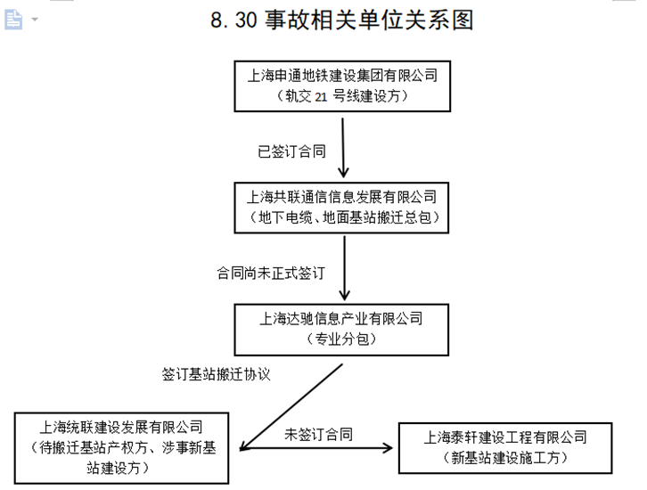

1.因统联公司位于申通公司轨道交通21号线一期工程项目的施工红线内的信号基站影响施工，上海申通地铁建设集团有限公司委托承包轨道交通21号线一期工程非电信管线搬迁及复位工程项目的上海共联通信信息发展有限公司落实信号基站搬迁事宜，双方于2022年1月签订的《上海市轨道交通21号线一期工程非电信管线搬迁及复位工程6标合同》，工程内容包括：凌河路站（不含）、杨高北路站、东靖路站及线路区间涉及桥梁改建范围内的地铁车站、附属结构、地铁线路区间、中间风井、桥梁等，影响建设所涉及的非电信管线（不含部队光缆）临时搬迁及复位施工直至工程竣工验收、移交等的全过程服务工作。

2. 上海共联通信信息发展有限公司委托达驰公司负责具体搬迁事宜。2022年8月17日，达驰公司与统联公司签订了《<统联浦东兰>基站搬迁协议》，内容为统联公司位于浦东新区东靖路兰谷路路口西南角基站搬迁，确定基站搬迁工程费用及统联公司其它损失共计39万元，协议里约定“乙方（统联公司）以包工、包料、包工期、包质量、包安全的包干方式承包本工程，不得转包。”，达驰公司于2022年8月19日支付37.05万元搬迁费用给统联公司。

3.统联公司将旧信号基站的搬迁、新信号基站的建设施工委托给泰轩公司，双方于2022年3月2日签订有《基站建设合同》，该合同为框架合同，内容为10座基站建设，但未明确基站名称、施工地点。

4.泰轩公司租赁王冬所有的汽车吊进行起重作业，双方未签订书面合同。

5.外高桥股份将森兰园区（东至杨高北路，南至赵家沟，西至张杨北路，北至航津路）内的安全管理和综合治理（包括但不限于河道安全及环境管理、网格巡查及环境维护、消防安全管理、防台防汛管理、治安管理等）委托给四团公司，双方签订了《森兰园区安全管理及治理服务合同》。

（三）相关人员基本情况

1.王冬，汽车吊司机，苏GJ3252汽车吊的实际所有人，无单位。

2.王战名，统联公司施工现场负责人，负责统联公司施工现场的管理。

3.张荣才，泰轩公司施工现场负责人，负责施工现场的协调、管理。

4.夏小红，泰轩公司工人，负责联系汽车吊。

5.张吉方，达驰公司项目负责人，负责公司项目的对接、跟进。

二、事故发生经过和救援情况

（一）事故发生经过

2022年8月30日15时左右，泰轩公司张荣才带工人到达施工现场，电话联系统联公司王战名，王战名告知张荣才等他到后再施工。17时左右，王战名到达施工现场，18时10分左右，王冬按照泰轩公司夏小红的要求，驾驶汽车吊到达现场。汽车吊停放在施工点北侧，车头向东，王冬在四个支撑腿位置放置枕方、木条后，将支撑腿伸出，随后在张荣才指挥下先将现场一个影响施工的集装箱挪走。18时50分左右，四团公司保安巡逻到此，与泰轩公司就施工区域管辖发生争议，阻止施工，王战名出面协调未果。此时泰轩公司工人挖好钢管预制桩基坑，同时将振动锤头拼装在钢管桩上后，张荣才指挥王冬开始起吊钢管桩，未能成功吊进基坑中（离基坑约1米远）。王冬将钢管桩放回原地，将支撑腿、吊臂收起后，将车往南移了2米左右，然后叫现场工人帮忙在支撑腿下方垫木条、枕方，然后将支撑腿伸出，重新起吊。20时08分左右，王冬将钢管桩吊至安装坑位上方准备下落时，汽车吊右前支腿陷入地面，汽车吊向南侧翻，吊臂砸断一旁10千伏森42繁锦8号至9号区间的高压线后，砸到四团公司的3名保安人员，120救护人员到场后将3名伤者送上海第七人民医院救治，其中娄峰经抢救无效于当日21时26分死亡；董金红于2022年9月6日出院；陈广友于2022年9月14日出院。

事故同时造成兰谷路沿线信号灯和路灯断电约6小时。

（二）应急救援情况

事故发生后，市委常委、常务副市长吴清、副市长宗明作出重要指示，要求全力组织抢救伤员，浦东抓紧调查处理并指导企业做好善后。区应急管理局、高行镇主要领导及分管领导立即到达现场开展应急处置，后于8月31日1时15分左右，调集2辆100吨的汽车吊，将倾覆的汽车吊扶正后拖离现场。

三、现场勘查鉴定情况及调查情况

（一）事故现场勘查情况

1.事发现场位于东靖路、兰谷路西侧路口，现场有一辆车牌号为苏GJ3252的汽车吊车头朝南、车身整体向南倾覆，司机室前挡风玻璃破裂，车架右侧明显变形，右前侧支腿陷入地面。

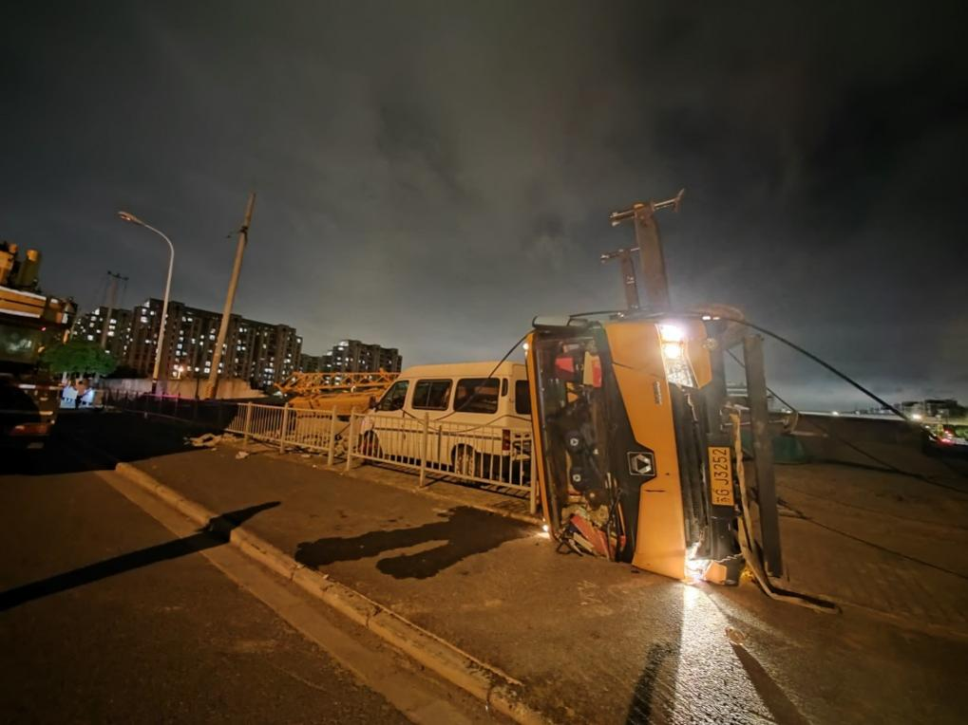

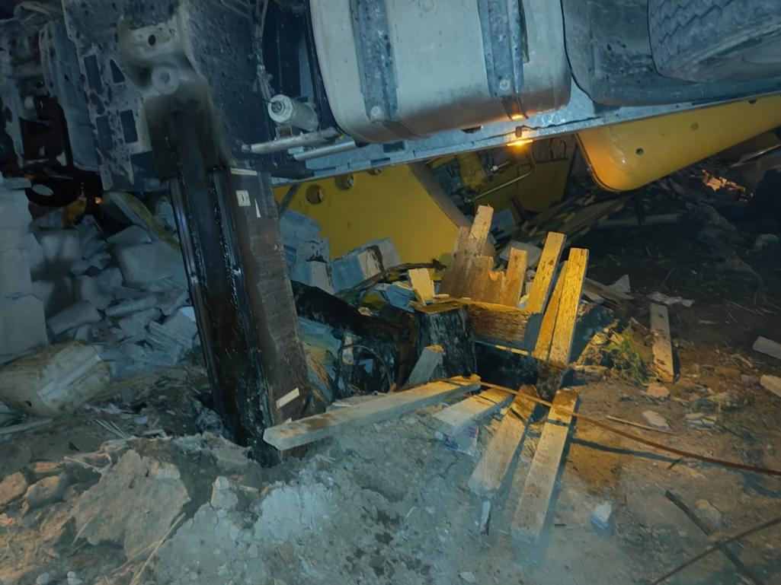

2.起重臂掉落在东侧围墙外人行道上，围墙被压塌，砖块散落在围墙东侧地面上，起重臂长约22.5米，地面可见被拉断的电缆线。起重臂顶端附近人行道护栏损毁，吊钩滚落在护栏东侧地面。起重臂顶端附近地面有血迹、一双皮鞋、带血迹的口罩。

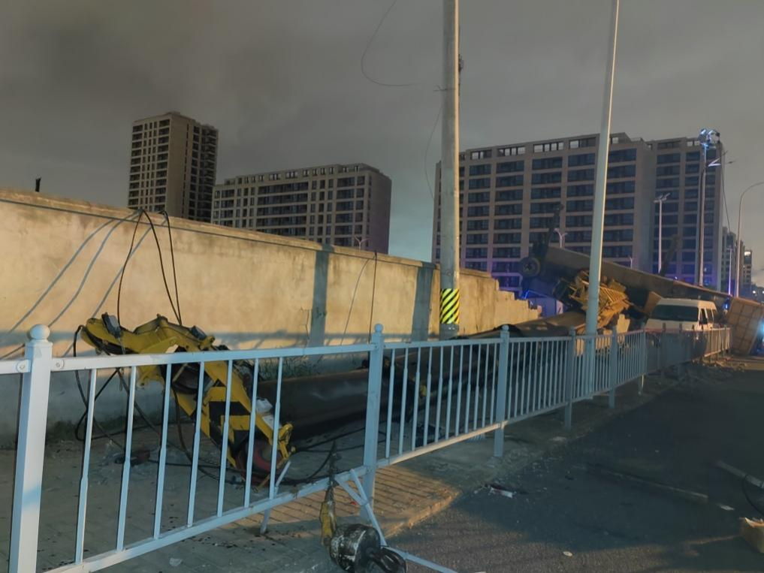

3.在距离汽车吊约6.3米远的北侧地面上，东侧放有2块枕方、西侧放有4根木条，木条上放2块枕方。两处枕方相距约5.2米。右前支腿下陷处可见断裂的若干木条。右后支腿上未见底盘，支腿附近地面可见木条和2块枕方。左侧支腿底盘完好。

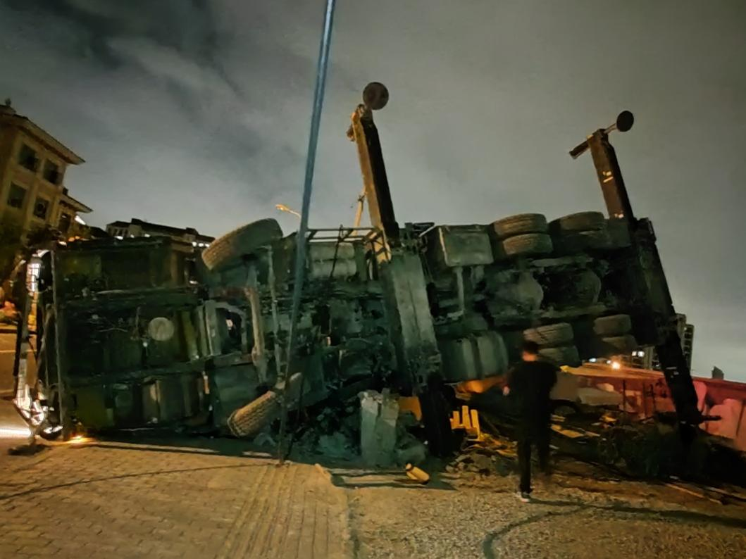

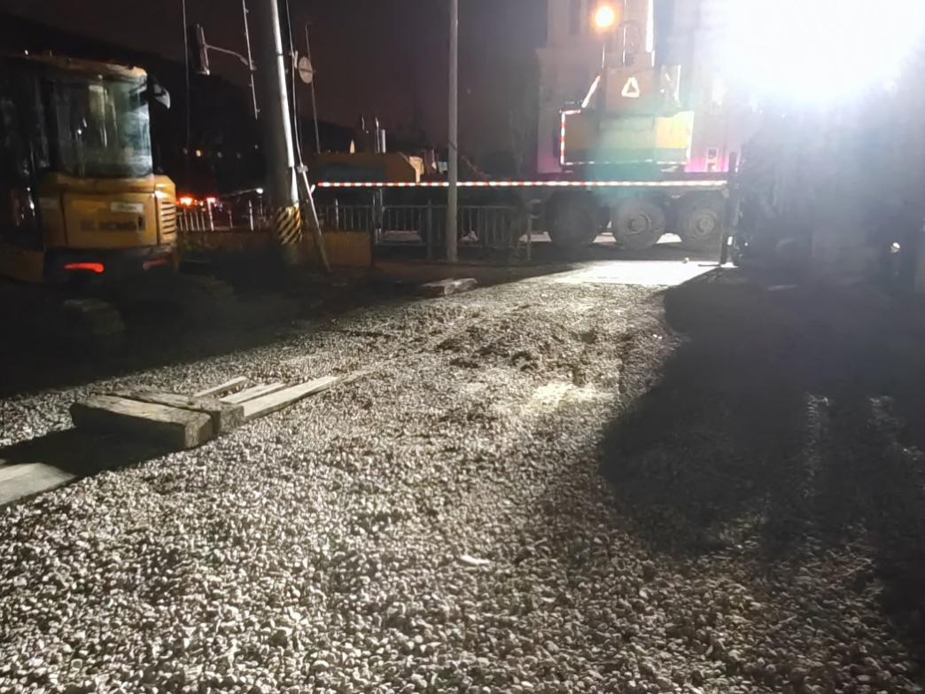

4.汽车吊左侧支腿地面为石子硬化路面，右侧支腿地面为松软泥土地面。

5.在汽车吊压塌的围墙南侧地面上南北方向横有一预制钢管桩，其总长约为10米，外径为0.83米，在预制钢管桩的南端用螺栓固定有一个振动桩锤，高2.5米，宽1米左右。预制钢管桩下方基坑中心位置距离北墙内侧约为1.45米，距离东墙内侧约为2.3米，北侧围墙厚度约为0.23米。

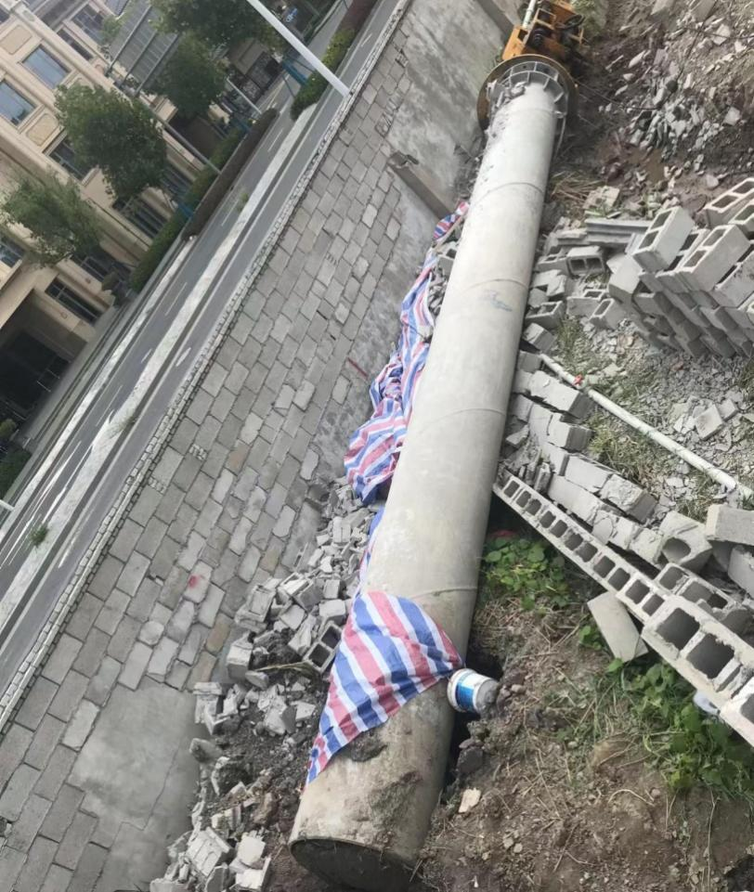

6.涉事汽车吊行驶证上登记所有人为李源，实际车主为王冬,由徐州工程机械集团有限公司制造，制造日期为2020年4月，型号QY25K5C。2022年7月18日经上海市建设机械检测中心有限公司年度检验合格，有效日期至2023年7月16日，合格证编号：No127120220FCE。

（二）安全管理情况

1.泰轩公司制定了《安全生产规章制度》，其中包含了高处作业安全操作规程、杆路架设高处作业安全操作规程、拉线塔施工安全操作规程、天线安装安全操作规程维护电工安全操作规程等十九项安全操作规程，但没有吊装作业安全操作规程。

2.泰轩公司法人持有建筑方面的安全管理培训合格证书，日常通过开会对员工进行安全教育，但未能提供安全教育内容、参加人员的书面培训记录。

3.泰轩公司制定了《员工内部规章制度》，但没有建立明确的各岗位责任人员、责任范围等内容的单位安全生产责任制。

4.2022年3月2日，泰轩公司提交给统联公司的《安全生产责任书》中，明确周龙堂为泰轩公司承揽施工建设的统联公司基站建设工程项目安全生产负责人，并承诺“对施工区域和施工项目的安全生产管理负全部责任”“对自行携带或使用的机械设备负有安全管理和维护保养的责任”。由于周龙堂生病，项目实际安全生产负责人为张荣才。

5.统联公司未提供涉事项目的施工图纸，仅告知泰轩公司相关数据规格，泰轩公司未制定施工方案，施工人员凭经验作业。

6.达驰公司制定了企业安全管理制度，规定了在旧基站搬迁现场必须有达驰公司相关人员在现场。统联公司原定8月27日、29日的施工日期，达驰公司张吉方都到场，但统联公司未按计划施工。事发当晚，在开始施工后，四团保安来阻止施工时，泰轩公司通知达驰公司张吉方。但张吉方在知晓施工区域与外高桥集团存在权属纠纷的情况后，在与相关方沟通协调未能达成一致的情况下没有及时制止泰轩公司施工。

（三）技术鉴定情况

**1.上海市建筑科学研究院有限公司9月13日出具的****《东靖路兰谷路路口新建基站项目汽车吊事故技术分析报告》**

事故现场勘察时，事故汽车吊已转移至五洲大道停车场，汽车吊倾覆造成的围墙损坏已经修复，地面塌陷痕迹已经不明显。

据相关人员介绍，事故发生时汽车吊位于事故工地东北角围墙外，其司机室朝向东侧，起重臂朝向南侧，现场查验，汽车吊右侧支腿位置附近土质松软、未硬化，地面遗留有部分木方（图1、图2）。围墙内南北方向横有一预制钢管桩（图3），其总长约为10m，外径为830mm。预制钢管桩下方基坑中心位置距离北墙内侧约为1.45m，距离东墙内侧约为2.30m，北侧围墙厚度约为0.23m。

提供的事故照片显示，汽车吊右前侧支腿陷入地面（图4），其车身整体向南侧倾覆（图5），起重臂掉落在东侧围墙外人行道上（图6）。根据相关人员描述、结合事故照片、现场测量，估计事故发生时，汽车吊回转中心距离北墙外侧大约7.91m。

据了解，事发时汽车吊吊物为预制钢管桩和振动桩锤，桩锤与钢管桩用螺栓拼接后起吊。资料显示钢管桩重4.6t（图7），据相关人员提供信息显示，振动桩锤高2.5m，宽1m左右，重约7t左右。

汽车吊司机笔录显示，吊装作业时起重臂伸出长度约为22.5m，相关施工方案未见。

五洲大道停车场勘察时，发现：该汽车吊制造单位为徐州工程机械集团有限公司，型号为QY25K5C，制造日期为2020年4月（图8），车牌号为苏GJ3252。事故汽车吊司机室和车架右侧明显变形（图9），右侧两个液压支腿支撑底盘缺失（图10、图11），左侧两个液压支腿结构未见异常。

根据现场勘察、查阅相关资料等，经综合分析，事故技术分析如下：

（1）经计算得知，汽车吊回转中心到基坑中心的距离约为9.59m，按起重臂臂长22.5m时，根据其中特性表（图12），这一位置估算出额定起重量应为11.64t，而预制钢管桩与振动桩锤拼接后的总重量，估算约为11.6t，加上吊钩重量0.26t，总计11.86t，汽车吊处于额定起重量能力范围附近。

（2）汽车吊右侧支腿处地面未硬化，支腿支撑处地面地耐力不符合要求，造成汽车吊在承受额定起重量时，支腿下陷，车身倾覆。

（3）现场施工无施工方案，施工人员未对汽车吊位置进行充分详细计算，未对地面承载情况进行仔细勘验，加之施工时处于夜晚，光照不良，施工条件恶化，多因素下造成事故发生。

事故结论：汽车吊支腿处地面未进行硬化处理，地耐力不足，在吊载过程中，支腿下陷，是造成汽车吊倾覆事故的主要原因。

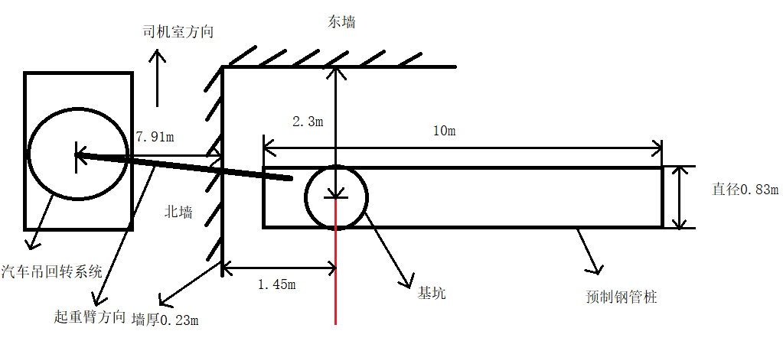

图1 事故汽车吊司机室朝向东侧，起重臂朝向南侧

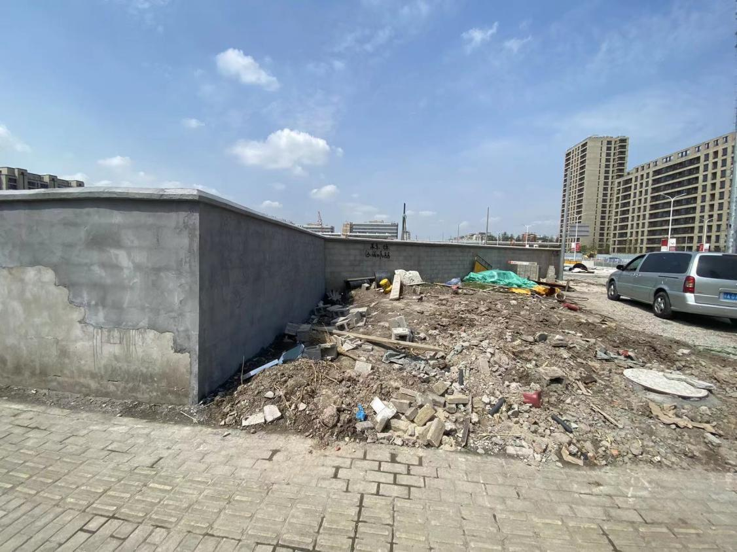

东侧围墙

北侧围墙

右侧支腿位置

汽车吊位置

图2 事故现场汽车吊位置示意

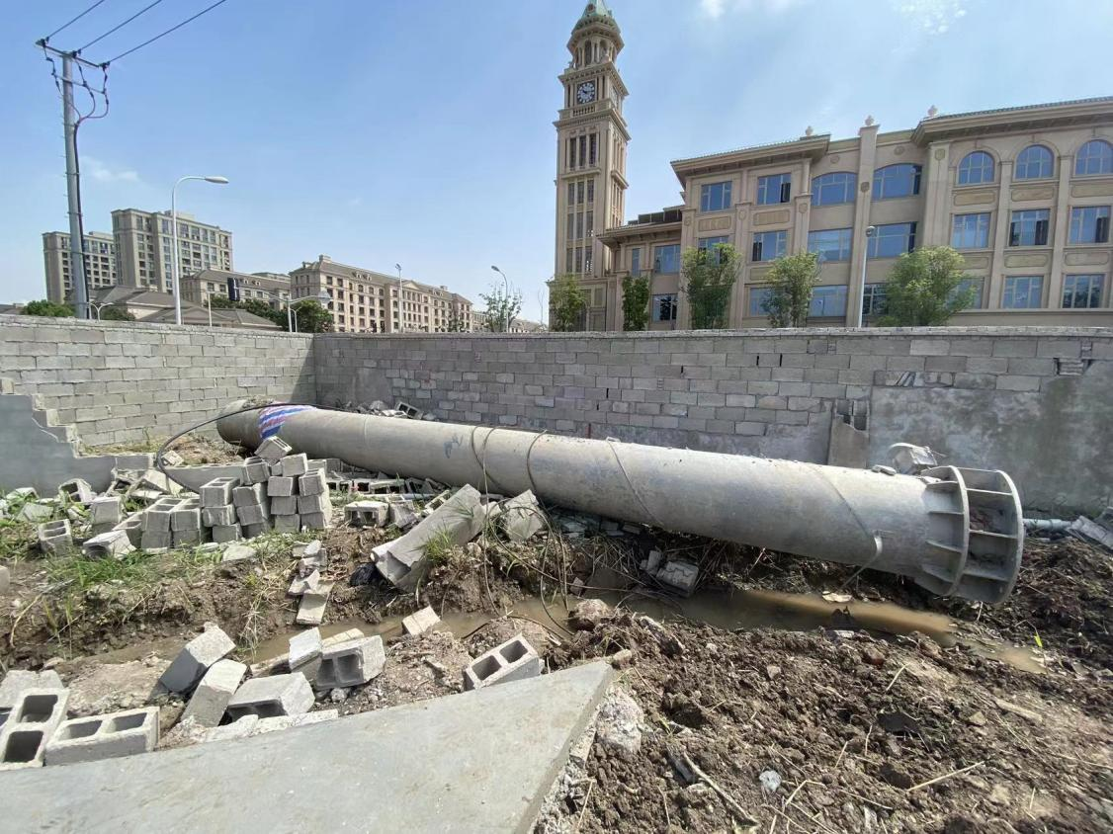

北侧围墙

图3 预制钢管桩

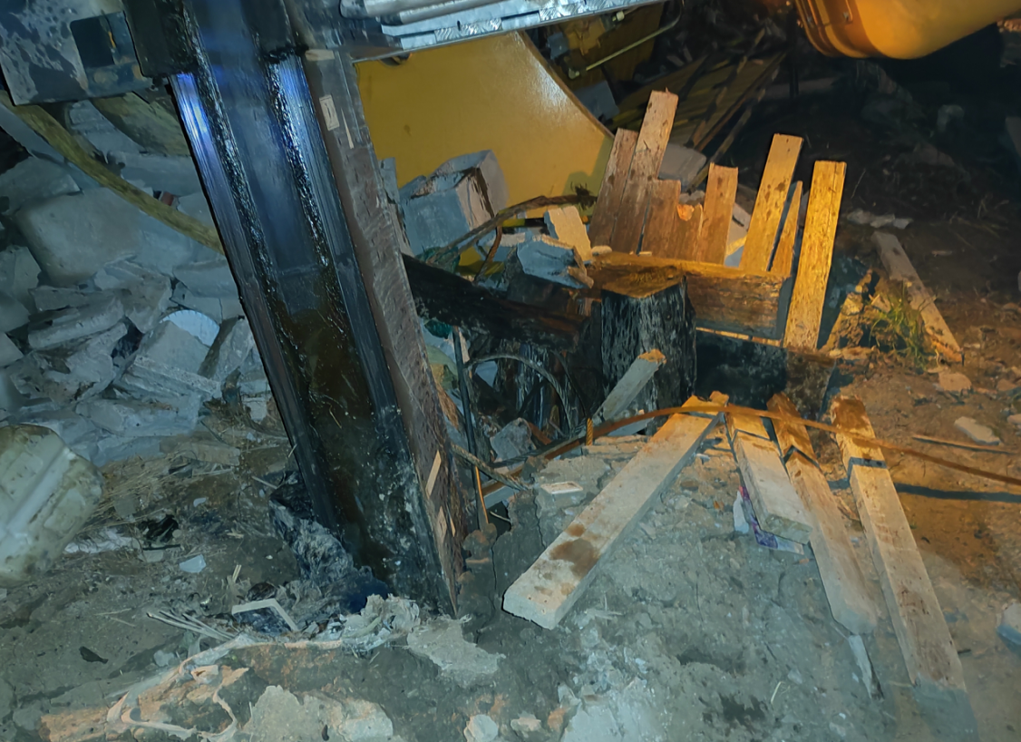

图4 事故现场汽车吊右前侧液压支腿陷入地面

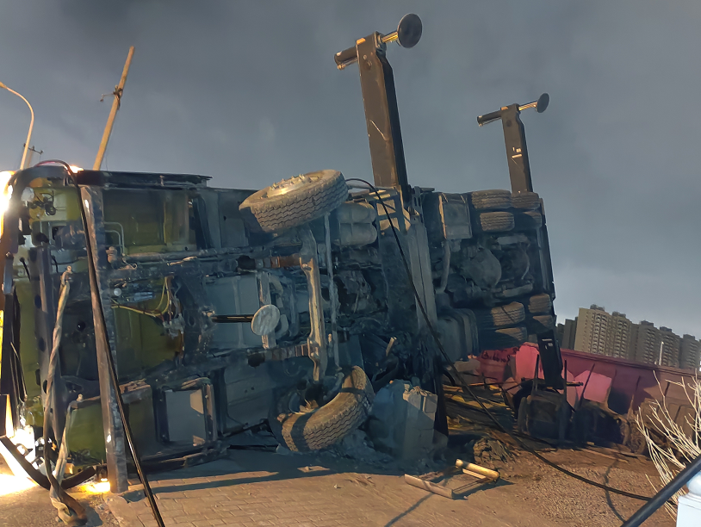

图5 汽车吊车身整体向南侧倾覆

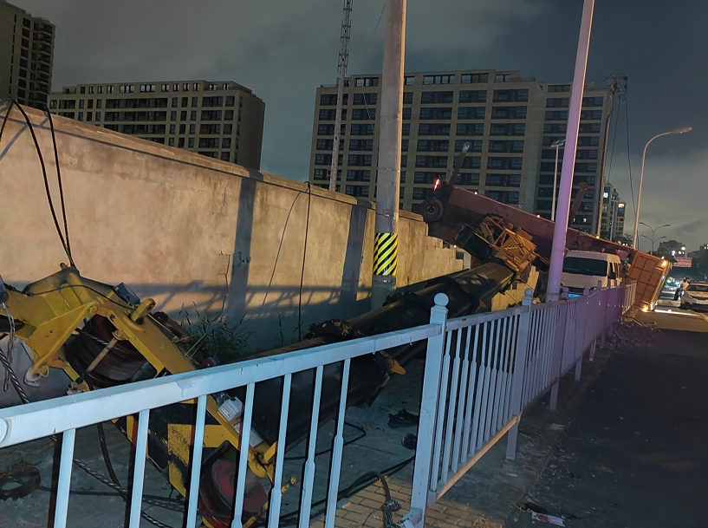

图6 汽车吊起重臂掉落在东侧围墙外人行道上

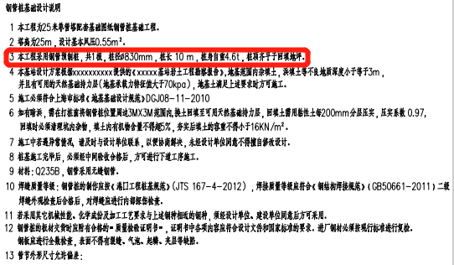

图7 桩长和重量的资料说明

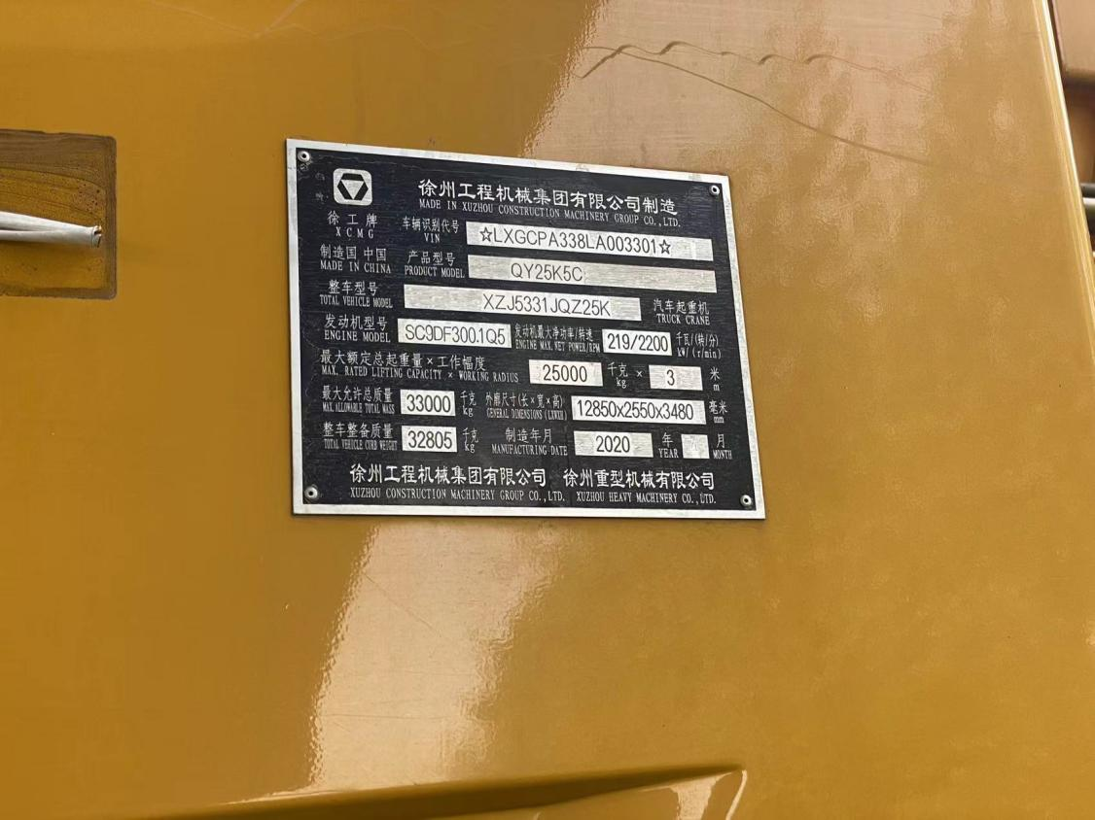

图8 汽车吊铭牌

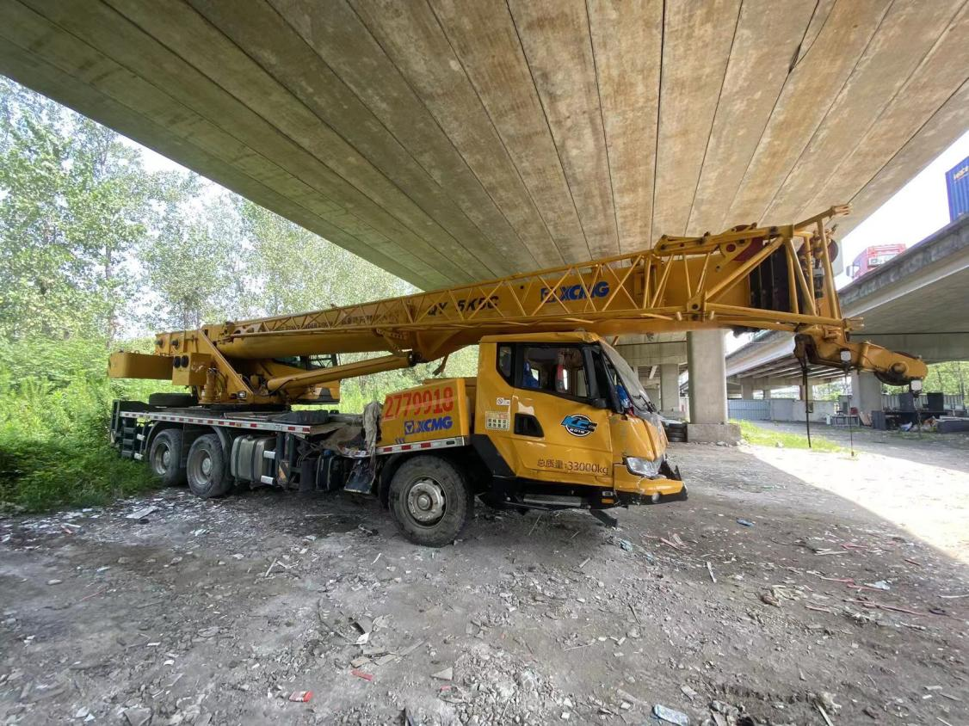

图9 汽车吊司机室和车架右侧明显变形

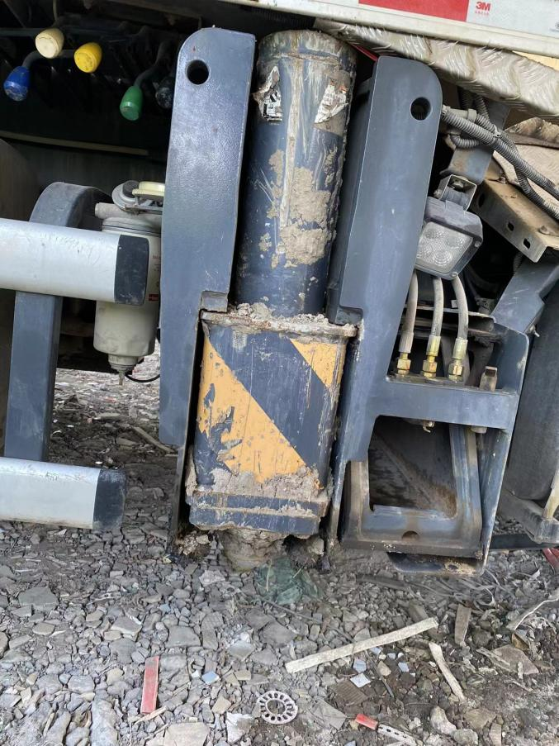

图10 汽车吊右前侧支腿情况

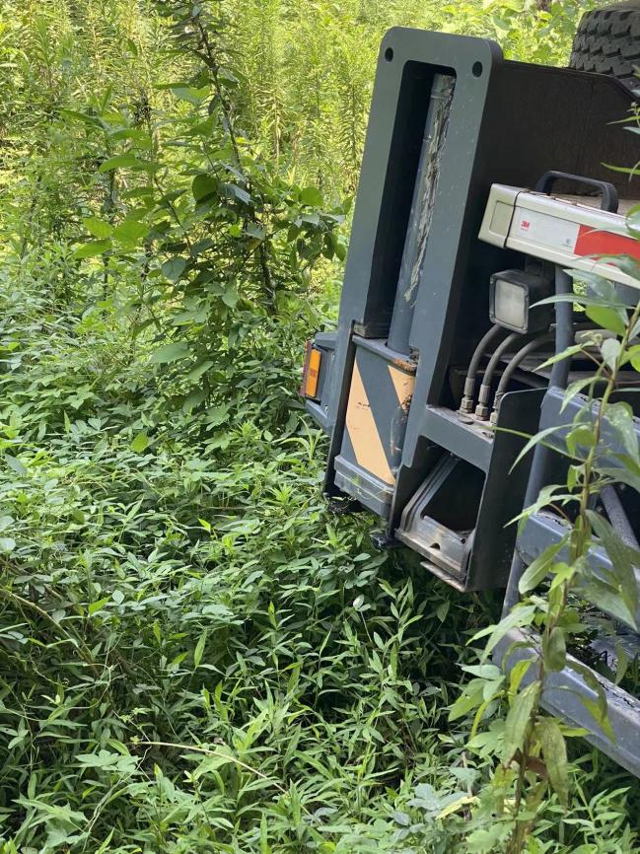

图11 汽车吊右后侧支腿情况

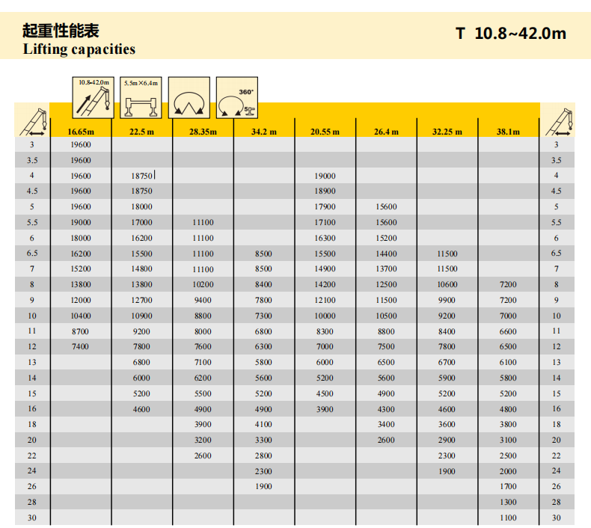

图12 汽车吊起重性能表

2.复旦大学上海医学院司法鉴定中心的鉴定意见为：娄峰死因符合钝性暴力所致胸腹部闭合性损伤。

3.上海市第七人民医院9月6日出具的董金红的《出院小结》：董金红肋骨骨折、身体浅表挫伤。9月14日出具的陈广友《出院小结》：陈广友腰2—4椎体右侧横突骨折，右踇趾基底部骨折，开放性额骨骨折，左侧第6—9肋骨骨折，皮肤裂伤。

四、事故造成的人员伤亡和直接经济损失

（一）伤亡人员情况

男，48岁，河南南阳人，四团公司员工；

男，52岁，江苏阜宁人，四团公司员工；

男，50岁，安徽颍上人，四团公司员工。

（二）事故直接经济损失

事故直接经济损失约人民币280万元。

五、事故发生原因和事故性质

（一）事故发生的原因

**1.直接原因**

汽车吊驾驶员王冬违规将汽车吊右侧支腿支撑在未硬化处理的地面，支腿支撑处地面地耐力不符合要求，造成汽车吊在承受额定起重量时，支腿下陷，车身倾覆，导致事故的发生。

**2.间接原因**

（1）泰轩公司没有建立明确的各岗位责任人员、责任范围等内容的单位安全生产责任制，未对施工现场进行风险辨识，未制定吊装作业安全操作规程，未对员工进行安全教育和技术交底，员工安全意识不强。

（2）统联公司未向泰轩公司提供施工图纸，仅告知泰轩公司相关数据规格，对施工现场管理形同虚设。

（3）达驰公司在知晓施工区域与外高桥集团存在权属纠纷的情况后，没有及时制止施工，在未与相关方协调一致的情况下，放任泰轩公司继续施工。

（二）事故性质分析

调查组认定，“8.30”起重伤害伤亡事故是一起一般等级的生产安全责任事故。

六、对事故责任的认定和处理建议

（一）对事故责任者的责任认定和处理建议

1.王冬，汽车吊驾驶员，违规将汽车吊右侧支腿支撑在未硬化处理的地面，支腿支撑处地面地耐力不符合要求，造成汽车吊在承受额定起重量时，支腿下陷，车身倾覆，涉嫌重大事故责任罪，对事故的发生负有责任，建议公安机关依法追究其刑事责任。

2.张荣才，泰轩公司施工现场负责人、汽车吊指挥，对施工现场管理不到位，在没有施工方案的情况下，安排人员施工，涉嫌重大事故责任罪，对事故的发生负有责任，建议公安机关依法追究其刑事责任。

3.王战名，统联公司项目负责人，未向泰轩公司提供施工图纸，对施工现场管理形同虚设，违反了《上海市安全生产条例》第五十六条第（一）项的规定，对事故的发生负有责任，建议区应急管理局依法给予行政处罚。

4.张吉方，达驰公司项目负责人，在知晓施工区域与外高桥集团存在权属纠纷的情况后，在与相关方沟通协调未能达成一致的情况下，没有及时制止泰轩公司施工，违反了《中华人民共和国安全生产法》第四十九条第二款的规定, 建议区应急管理局依法给予行政处罚。

（二）对事故责任单位的责任认定和处理建议

1.泰轩公司没有建立明确的各岗位责任人员、责任范围等内容的单位安全生产责任制，未制定吊装作业安全操作规程，现场人员依靠经验施工，未对员工进行安全教育和技术交底，员工安全意识不强。违反了《中华人民共和国安全生产法》第二十二条第一款、第二十八条第一款、第四十四条第一款以及《上海市安全生产条例》第三十三条第（一）项的规定，对事故的发生负有责任，建议区应急管理局依法予以行政处罚。

2.统联公司未向泰轩公司提供施工图纸，仅告知泰轩公司相关数据规格，对施工现场管理形同虚设，违反了《上海市安全生产条例》第五十六条第（一）项的规定，对事故的发生负有责任，建议区应急管理局依法予以行政处罚。

3.达驰公司，在知晓施工区域与外高桥集团存在权属纠纷的情况后，在与相关方沟通协调未能达成一致的情况下没有及时制止泰轩公司施工，违反了《中华人民共和国安全生产法》第四十九条第二款的规定,建议区应急管理局依法予以行政处罚。

七、整改防范措施建议

（一）泰轩公司要切实履行安全生产管理主体责任，按照法律法规要求，加强安全生产管理，建立健全全员安全生产责任制和安全生产规章制度、操作规程，加强对从业人员的安全生产教育和培训，提高从业人员的安全生产意识和安全操作技能，防止类似事故的再次发生。

（二）统联公司要切实履行发包方的主体责任，加强对施工单位的管理，督促施工单位严格按规范作业，组织开展施工现场的安全检查和巡查，及时掌握施工安全管理情况，督促落实各项安全措施，消除事故隐患。

（三）达驰公司要加强对施工现场的协调管理，在施工现场存在争议时，要及时制止施工，防止此类事故的再次发生。